Product Name | Secret Level
The-Dark-Crystal FPS
Product Edition | Page
1.0 | Page

The-Dark-Crystal Project

Detailed Design Report



Draft | 周锦源,李源东 | Date | 2012/6/6
Review |  | Date
Confirm |  | Date

IT Project Management
SCUT

Copyright

目录
1引言 2
1.1编写目的 2
1.2背景 2
1.3定义 2
1.4参考资料和相关文档 2
2程序系统的结构 2
3游戏设计说明 2
3.1游戏描述 3
3.2功能 3
3.3性能 3
3.4输人项 3
3.5输出项 3
3.6算法 3
3.7流程逻辑 3
3.8接口 3
3.9存储分配 4
3.10注释设计 4
3.11限制条件 4
3.12测试计划 4
3.13尚未解决的问题 4

详细设计说明书

1引言

1.1编写目的
- 在分析《The-Dark-Crystal 概要设计说明书》的基础上，我们对该系统做了详细设计，主要是基于以下目的编写此说明书：
- 1.对系统概要设计的的阶段任务成果形成文档，以便阶段验收、评审，最终的阶段验收。
- 2.对需求阶段的文档再次确认过程，对前一阶段的需求不充分的地方或者有错误的地方进行修改。
- 4.明确编码规范和命名规范，统一程序界面。
- 预期读者：编码人员。

1.2背景
a. 待开发的软件系统的名称；
The-Dark-Crystal 第一人称射击游戏
- 本项目的任务提出者、开发者、用户及实现该软件的计算中心或计算机网络；
提出者、开发者：The-Dark-Crystal项目组
计算机网络：华南理工大学图书馆校园网

1.3定义
The-Dark-Crystal 黑水晶，游戏名称，游戏关键道具

1.4参考资料和相关文档
Requirement Analysis TMP-RAP
Conception Design Report TMP-CDR

2程序系统的结构
用一系列图表列出本程序系统内的每个程序（包括每个模块和子程序）的名称、标识符和它们之间 的层次结构关系。
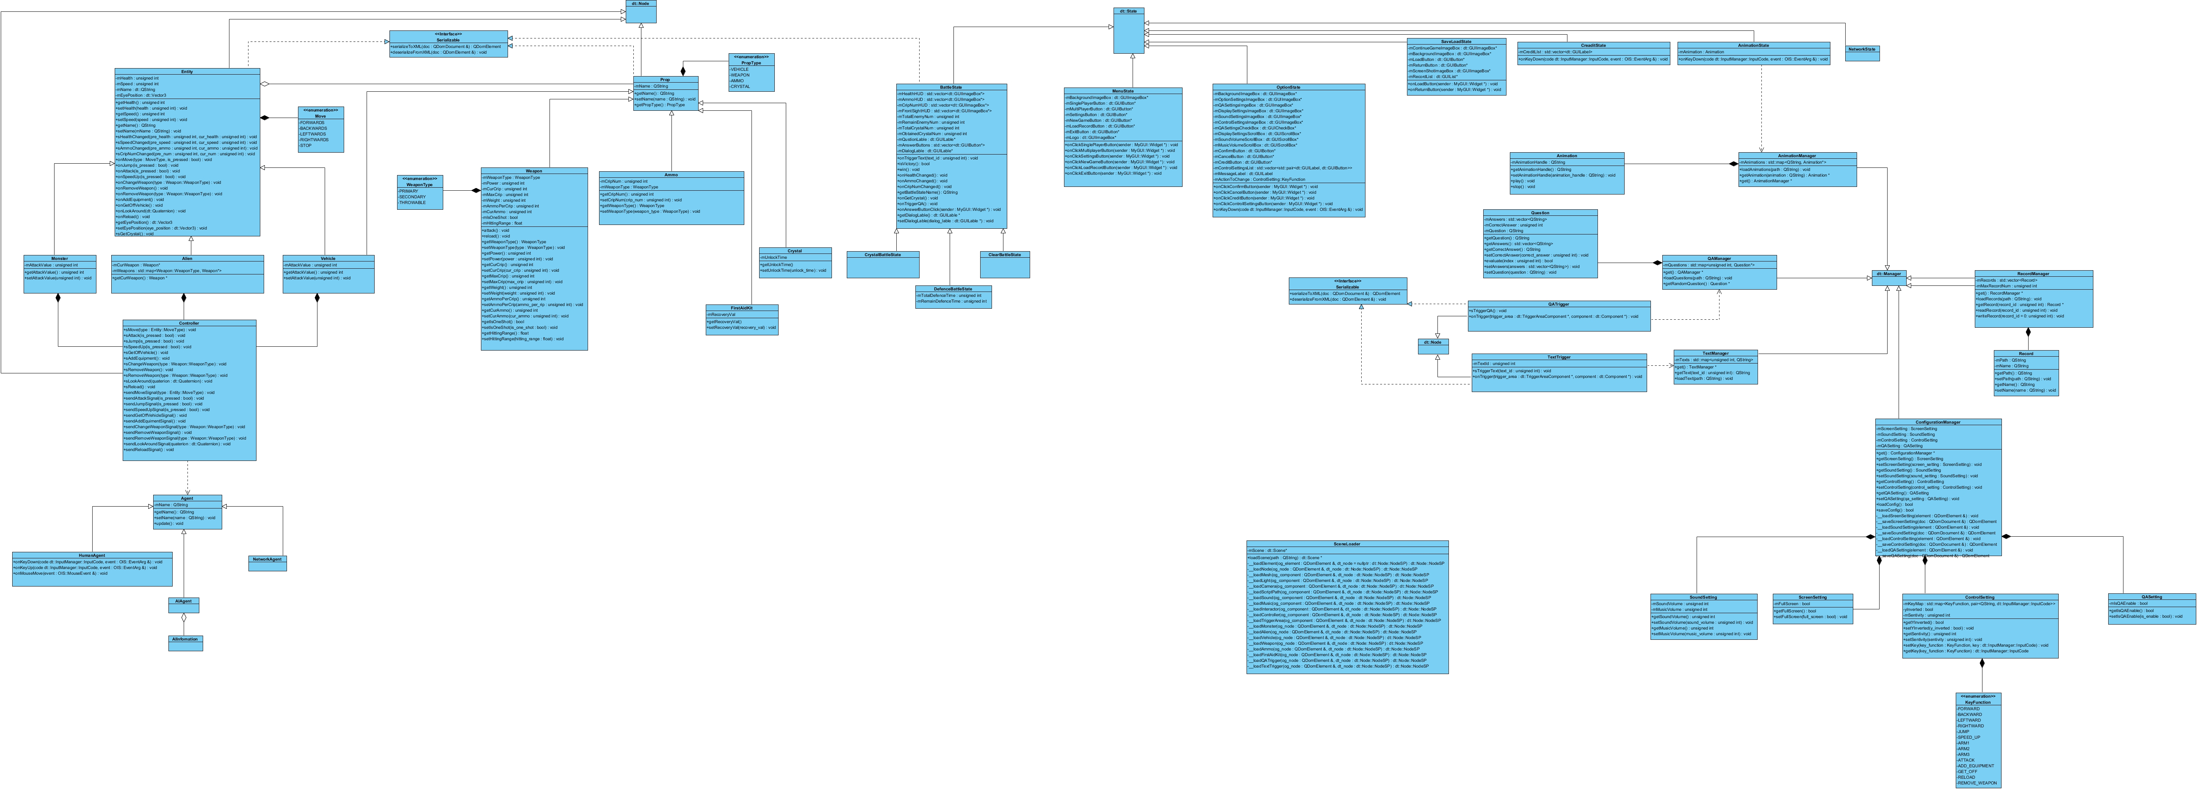

3游戏设计说明

3.1游戏描述
本游戏是一款带有剧情设计的第一人称视角的射击类游戏，融合了传统类CS的射击类游戏以及RPG游戏的特点。分为单机模式和联网对战模式。
在单机模式下，玩家控制一个外星人进行闯关。共有三个关卡，每个关卡有不同的胜利条件。游戏中的怪物将会分不同等级，等级越高强度越大。随着关卡的增加，出现的怪物的等级会相应增加。玩家可拾取或丢弃不同种类的武器，大致的分类是：轻型武器、重型武器、手榴弹。武器将具有不同的杀伤力，此外还具有弹药量和重量属性。玩家可以对弹药进行补充，弹药可以通过拾取获得。
联网模式下，玩家将与其他玩家或电脑AI一起进入死亡竞技模式，除了自身之外都是敌人。在规定时间内，歼灭敌方人数多者取胜。

3.2功能
编号 | 输入 | 处理 | 输出
1 | 点击单人模式菜单项 | 选择单机模式 | 进入单机模式页面
1.1 | 点击读取存档菜单项 | 读取存档 | 进入游戏存档
1.2 | 点击难度选择选项 | 设置难度 | 完成设置难度
1.3 | 点击开始游戏菜单项 | 选择开始游戏 | 播放过场动画
1.4 | 点击返回菜单项 | 返回上级界面 | 返回主菜单
2 | 点击联网模式 | 选择联网模式 | 进入联网设置菜单
2.1 | 点击建立游戏 | 本机作为主机 | 进入设置菜单
2.1.1 | 地图下拉菜单选择地图 | 选定地图作为联网地图 | 设置好联网地图
2.1.2 | 输入框输入人数上限 | 输入人数作为人数上限 | 设置好人数上限
2.1.3 | 点击开始游戏 | 建立主机开始游戏 | 进入游戏
2.2 | 点击加入游戏 | 本机作为客户端 | 进入设置菜单
2.2.1 | 输入框输入主机IP | 设定连接主机IP | 设置好服务器端
2.2.2 | 点击开始游戏 | 加入主机游戏 | 进入游戏
2.3 | 点击返回 | 返回上一级接界面 | 返回主菜单
3 | 点击设置菜单项 | 选择设置选项 | 进入游戏设置页面
3.1 | 点击问答开关按钮 | 设置问答机制 | 完成问答机制的设置
3.2 | 输入音乐音量数值 | 设置音乐音量 | 完成音乐音量设置
3.3 | 输入音效音量数值 | 设置音效音量 | 完成音效音量设置
3.4 | 点击全局窗口按钮 | 设置全屏模式 | 完成全屏模式设置
3.5 | 输入键盘控制键 | 设置键盘按键 | 完成键盘控制设置
3.6 | 输入鼠标灵敏度值 | 设置鼠标灵敏度 | 完成鼠标灵敏度设置
4 | 点击退出游戏菜单项 | 退出游戏 | 游戏退出

编号 | 输入 | 处理 | 输出
5 | 游戏主界面
5.1 | 人物系统
5.1.1 | 鼠标移动 | 控制人物视角 | 改变人物视角
5.1.2 | 按键 | 触发人物动作 | 人物做出前后移动跳跃等动作
5.1.3 | 靠近武器，按键 | 拾取武器 | 完成武器拾取
5.1.4 | 鼠标点击 | 触发开火 | 开火攻击
5.1.5 | 受到攻击 | 减少人物血量 | 人物血量减少
5.1.6 | 到达对话触发点 | 触发对话 | 显示对话内容
5.2 | 怪物系统
5.2.1 | 人靠近怪物 | 触发怪物AI | 怪物攻击人
5.2.2 | 怪物受到攻击 | 减少血量 | 血量减少
5.3 | 武器系统
5.3.1 | 按键 | 切换武器 | 显示新武器
5.3.2 | 按键 | 重装弹药 | 完成重装弹药
5.4 | 载具系统
5.4.1 | 人物靠近载具，按键 | 人物和载具联合 | 人物登上载具
5.5 | 问答系统
5.5.1 | 靠近触发点 | 触发系统 | 弹出问答界面
5.5.2 | 回答问题正确 | 继续游戏 | 继续游戏
5.5.3 | 回答问题错误 | 增加怪物事件 | 继续游戏
5.6 | 情节系统
5.6.1 | 敌人全部被消灭 | 触发胜利条件 | 玩家胜利
5.6.2 | 抢夺到黑晶 | 触发胜利条件 | 玩家胜利
5.6.3 | 玩家死亡 | 触发游戏结束 | 游戏失败

3.3性能

3.3.1时间特性要求
- 响应时间: 要求对游戏中所有操作即时做出反应
- 更新处理时间：每秒帧数正常情况下60帧
- 解题时限：无时间限制
- 开场动画时间：在玩家触发终止事件（按下退出按键）之后，能够立即跳过开场动画
- 战斗时间：要求战斗时间可由玩家手动设置

3.3.2灵活性
- 操作方式上的变化；
要求游戏在更改操作方式之后，能够对其进行适应性的调整，使之能够最大程度上兼容尽可能多的操作方式。
- 运行环境的变化；
要求能够兼容windows xp, windows vista, windows 7操作系统。
- 同其他软件的接口的变化；
游戏暂时不对其他软件提供接口
- 精度和有效时限的变化；
要求游戏不受有效时限的限制
- 计划的变化或改进
要求游戏在计划一定变更程度范围内，能够满足变更后计划的要求
。

3.4输人项
输入文件：
文件类型 | 文件格式 | 后缀 | 数值格式 | 描述
场景描述 | xml | scene | 文本 | 由Ogitor编辑场景导出的xml文件，描述了资源定位，场景信息。
音频 | wav | wav | 二进制 | 游戏音效、音乐
Qtscript脚本文件 | Qtscript文件 | js | 文本 | 游戏脚本，一般写游戏逻辑和数值描述代码
视频 | avi | avi | 二进制 | 游戏动画，开始片段，剧情过渡，结尾片段
模型 | zip | zip | 二进制 | 一个压缩包，里面有各种关于模型的文件，包括骨架，动画，mesh，音效等
图片 | png | png | 二进制 | 游戏需要的各种图片
文本 | txt | txt | 文本 | 游戏所用到的各种文本

3.5输出项
输出文件：
文件类型 | 文件格式 | 后缀 | 数值格式 | 描述
游戏保存文件 | 自定义文本格式 | tdc | 文本 | 游戏保存存储游戏当前状态，玩家可以载入游戏。

3.6算法
详细参见AI算法设计文档

3.7流程逻辑
参见概要设计说明书的时序图

3.8接口
参见详细类图

3.10注释设计
函数注释规范：

/**
* 注释
* @param 参数
* @returns 返回值
*/

变量注释规范：

std::map<QString, NodeSP> mChildren; //!< 注释

类注释规范：
/**
* 注释
*/

3.11限制条件
开发期限
成员美工水平

3.12测试计划
详细请参见《测试计划》

3.13尚未解决的问题
视频播放
比较完善的AI系统设计

